מבחן מתכונת לשאלון 572 לאלופות
בחרי 3/5 שאלות
משך הבחינה שעתיים ו-50 דק
הארכת זמן – סה"כ שלוש שעות ו-33 דקות
שאלה 1
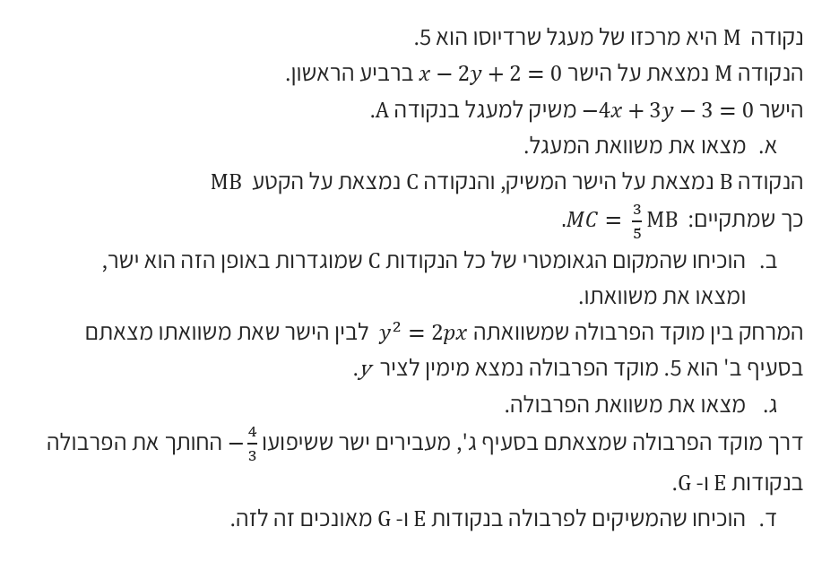

שאלה 2
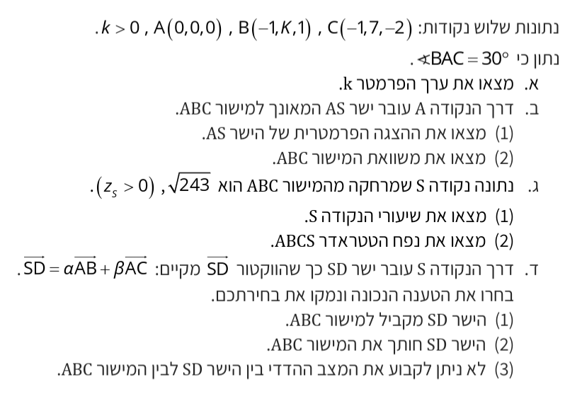
שאלה 3
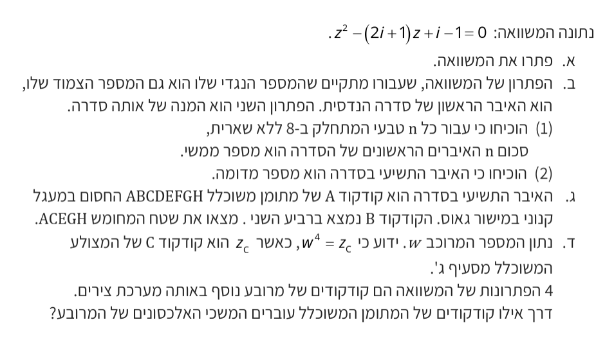

שאלה 4
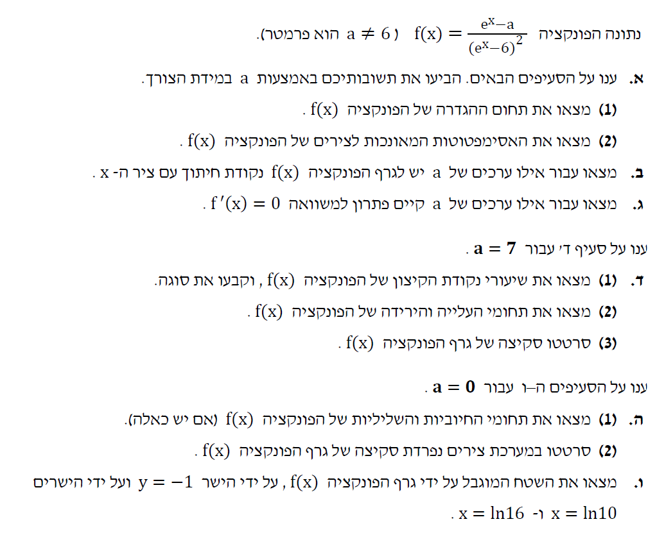

שאלה 5
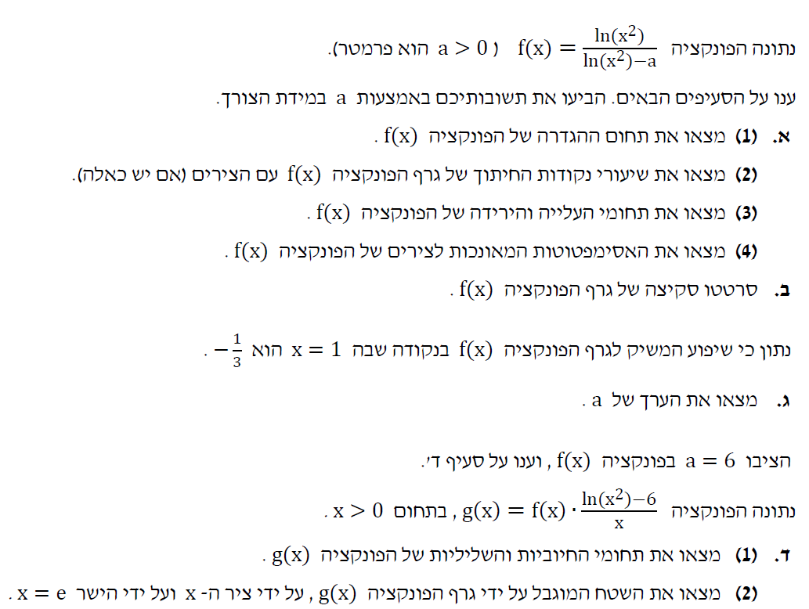

תשובות
מגול
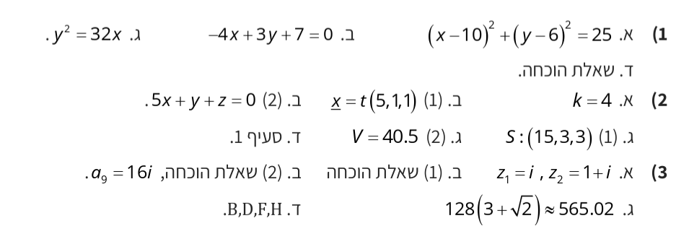
שאלה 4
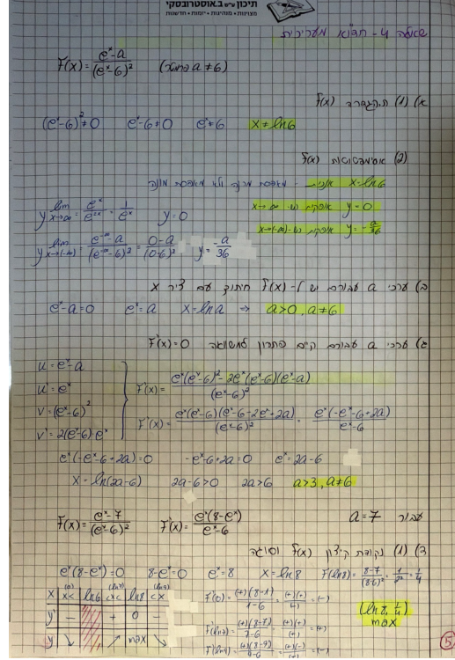

שאלה 5

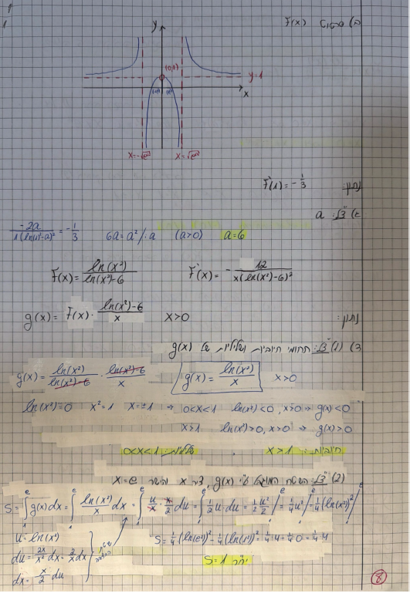
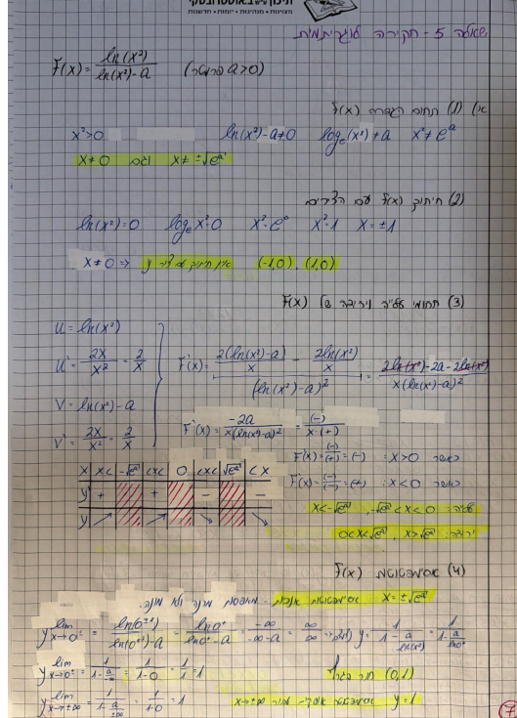

שאלה 5

